Департамент образования Белгородской области
Государственное бюджетное учреждение дополнительного образования
«БЕЛГОРОДСКИЙ ОБЛАСТНОЙ ДВОРЕЦ ДЕТСКОГО ТВОРЧЕСТВА»

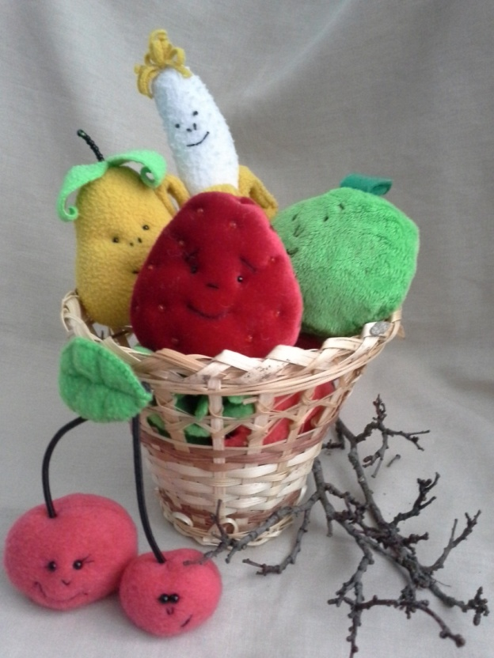
Мастер класс по изготовлению пальчиковой игрушки «Вишенки»
мастер-класс для обучающихся /
/возраст обучающихся 10-12 лет/

Капленко Оксана Николаевна
педагог дополнительного образования
ГБУДО «Белгородский областной
Дворец детского творчества»

г. Белгород, 2021 г.
Сегодня я хочу предоставить вашему вниманию мастер класс по изготовлению живой и неповторимой пальчиковой игрушки. А какая же она еще? Конечно живая! Стоит только надеть на пальчик, и она оживет. Разве не чудо, когда вы достаете из ниоткуда маленькую игрушку и начинаете говорить ее голосом.
Пальчиковые игрушки помогут вам подарить малышу радость и сказку, ведь с их помощью вы в любой момент сможете разыграть настоящее кукольное представление и устроите театральные подмостки прямо на детской ладошке. Кроме этого, игрушки на пальчик могут сопровождать ваши ежедневные занятия с малышами, развивая их речь, логическое мышление, фантазию, воображение, способность надолго удерживать внимание и концентрироваться. Разыгрывая кукольные представления, ребенок будет сопровождать свою игру словами, с каждым разом усложняя сюжетную линию и тем самым развивая речь.
Материалы необходимые для работы:
1.Ткань флис двух цветов.
2.Нитки в цвет ткани.
3.Наполнитель (синтепон, холофайбер).
4.Выкройка.
5.Круглая резинка черного цвета, черные бусинки.
6. Ножницы, иголка, палочка для набивки.
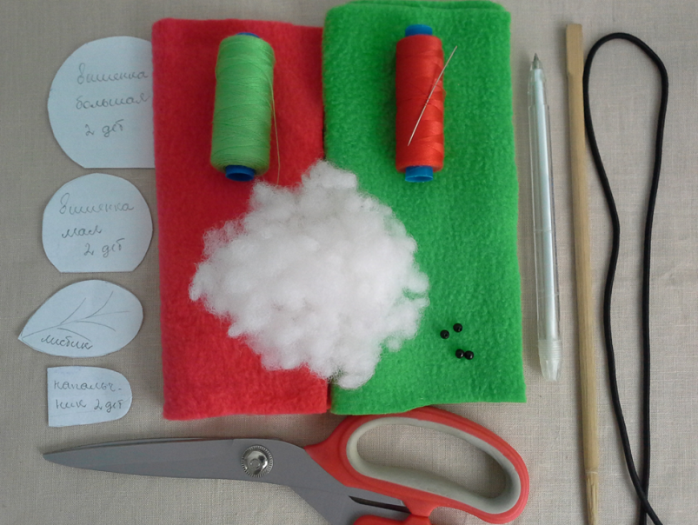
С изнаночной стороны обводим детали выкройки – 2 детали для большой вишенки, 2 детали для маленькой, 4 детали для напальчника и 2 детали листиков из зеленого флиса (рис. 1).
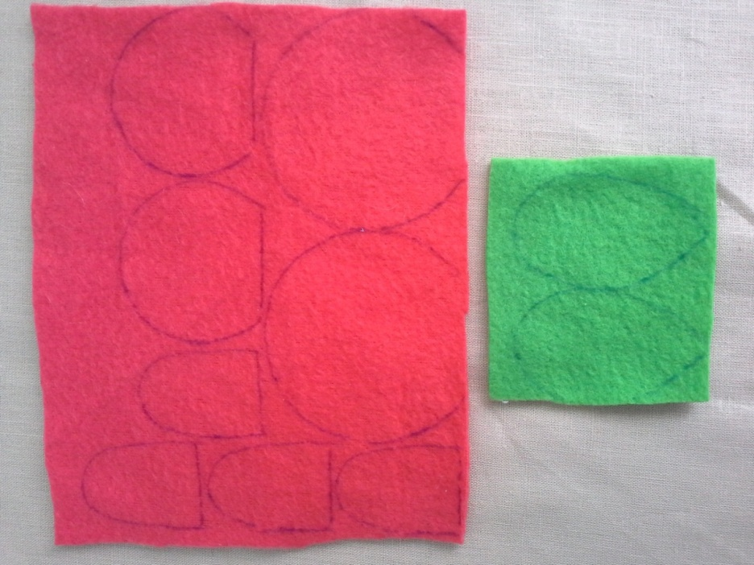
рис.1
По контуру вырезаем детали (рис. 2).

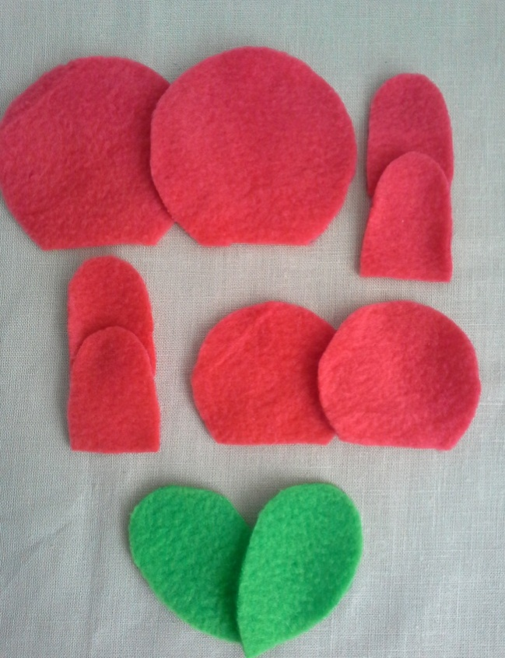
рис. 2

Детали вишни и напальчника складываем лицевой стороной внутрь и прошиваем петельчатым швом, оставляя незашитыми: в детали напальчника набивочное отверстие (с одной из боковых сторон), а в детали вишенки -ровный срез (рис. 3).
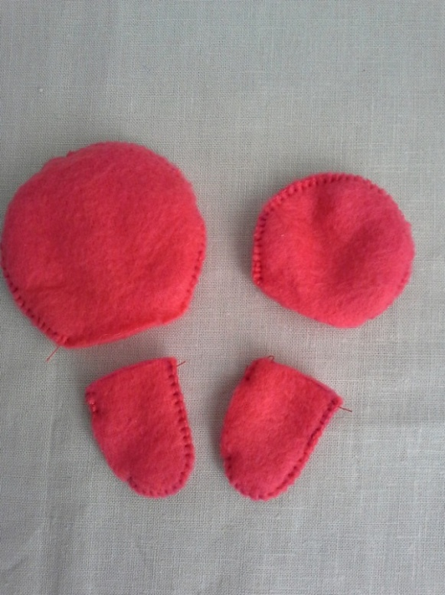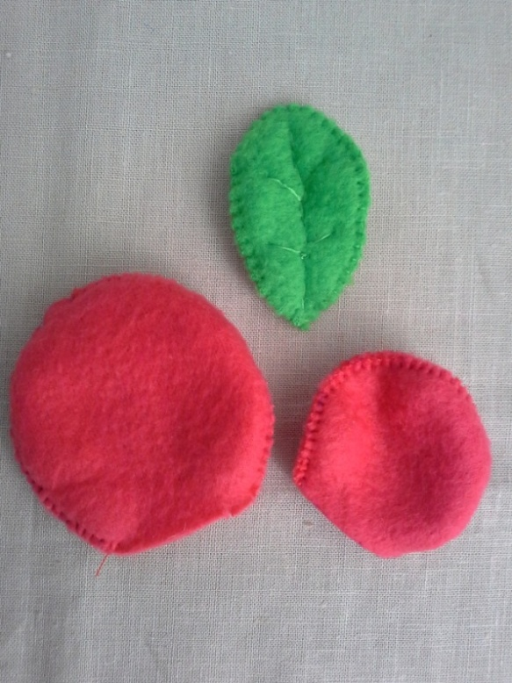
рис. 3
Затем пришиваем напальчник к деталям вишни (рис. 4). Готовые детали выворачиваем. Детали листочка сшиваем по лицевой стороне петельчатым швом и делаем прожилки швом «назад иголка» (рис. 5).

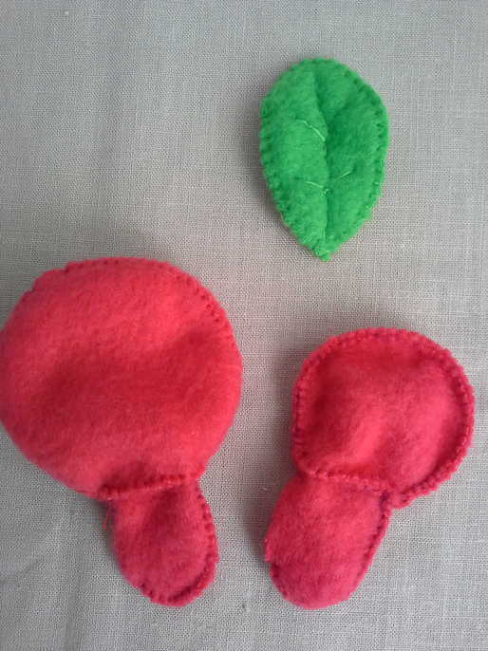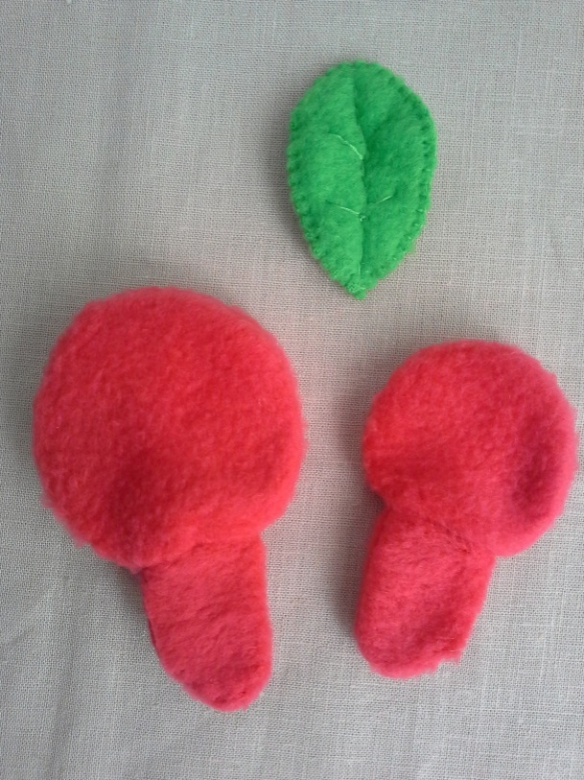
рис. 4 рис.5
Набиваем наполнителем, при этом, напальчник остается свободным (рис. 6).
Набивочное отверстие зашиваем потайным швом (рис. 7).
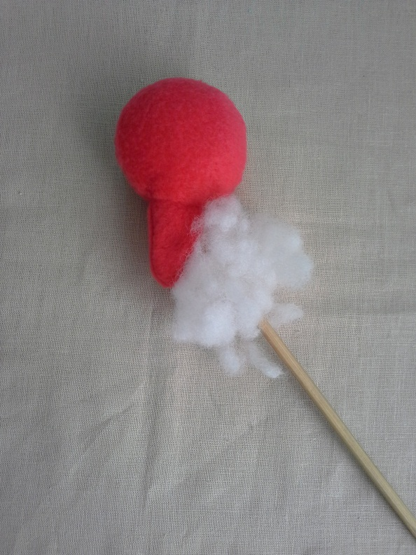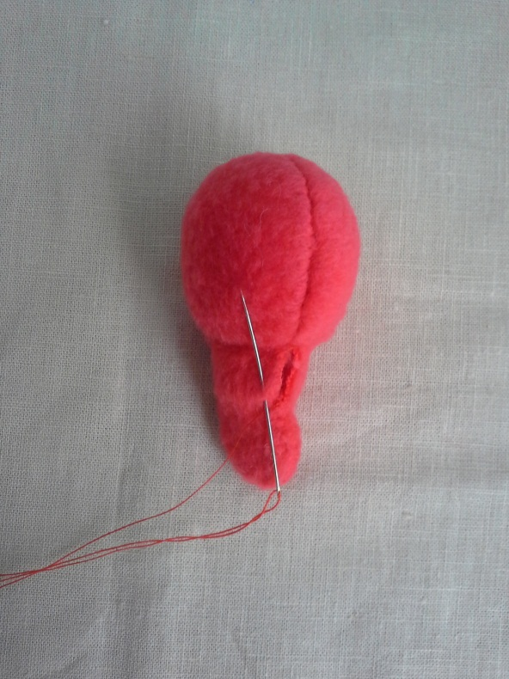
рис. 6 рис. 7
С помощью палочки заправляем напальчник внутрь вишенки (рис. 8).

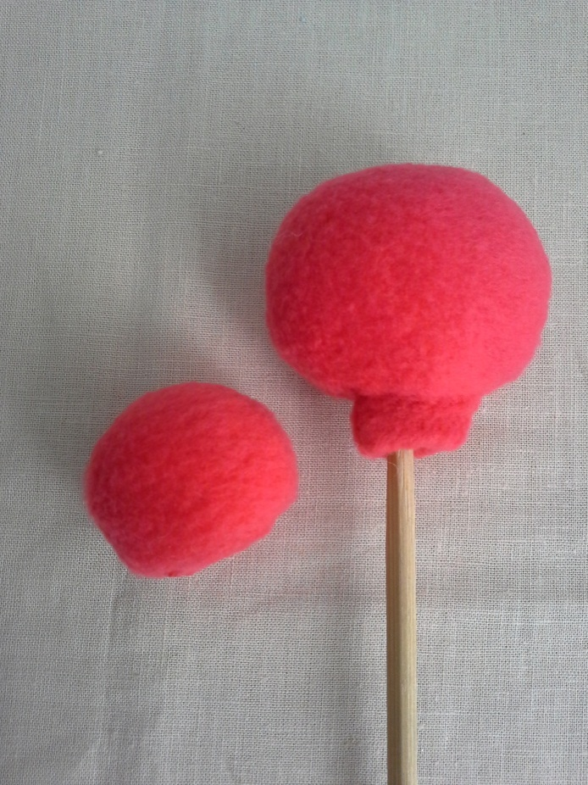
рис.8
В верхней части вишенки, маленькими ножничками, делаем небольшой надрез для того, чтобы вставить круглую резинку.
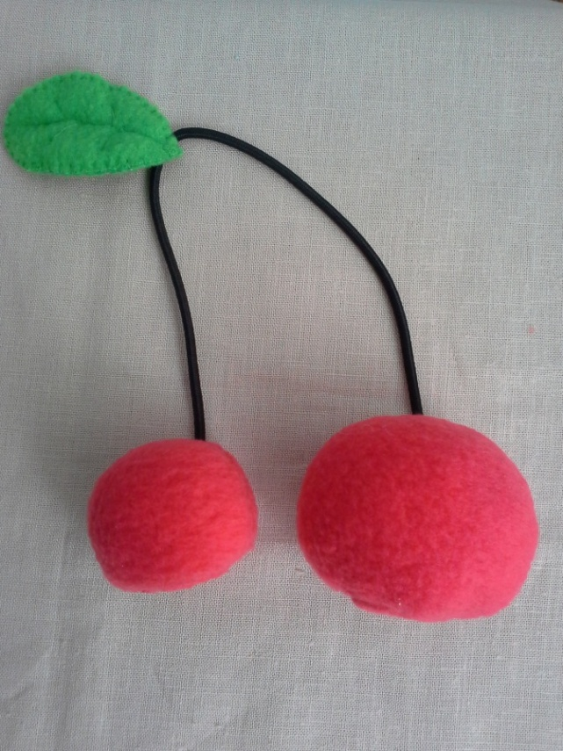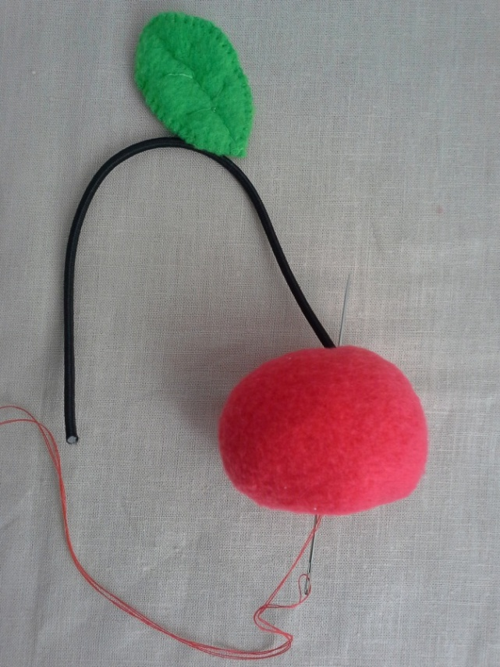
рис. 9
Большой иголкой, начиная с внутренней части игрушки, прошиваем ее насквозь, прихватывая напальчник и резинку (это делается для того, чтобы наша игрушка не выворачивалась) (рис. 9).

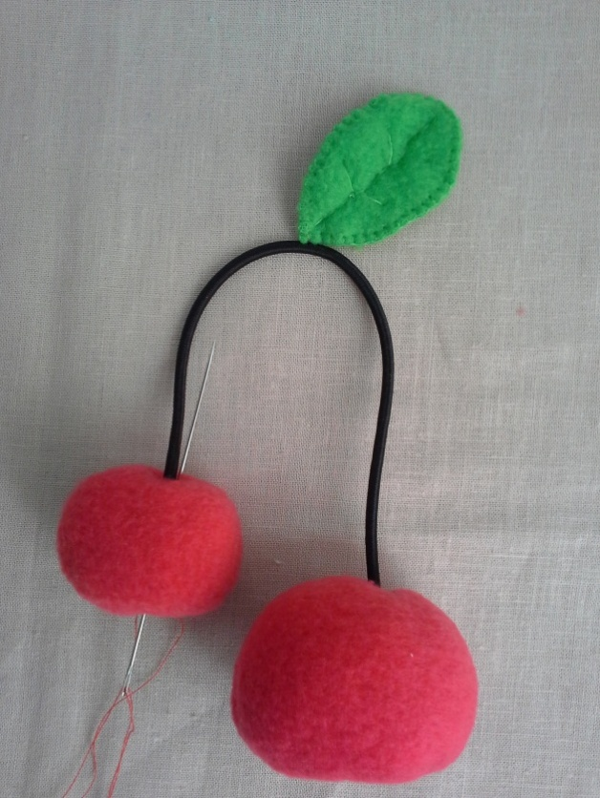
рис. 9
Сгибаем резинку и черной ниткой фиксируем сгиб. На месте сгиба пришиваем листок (рис. 10, 11).
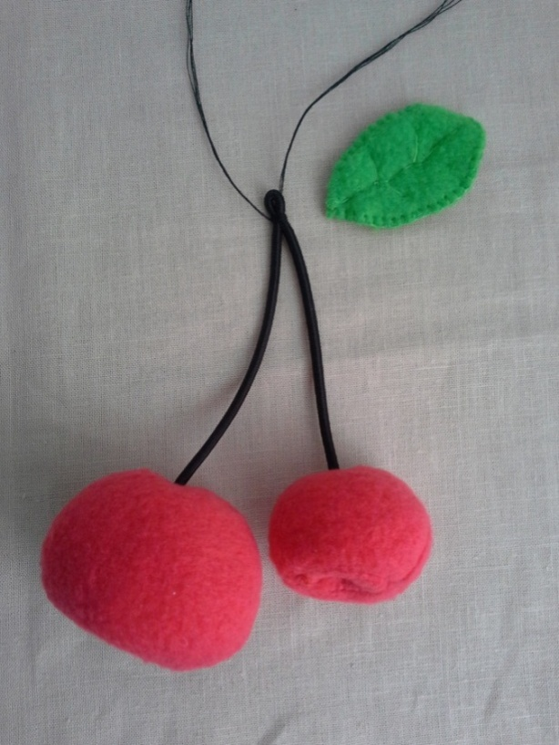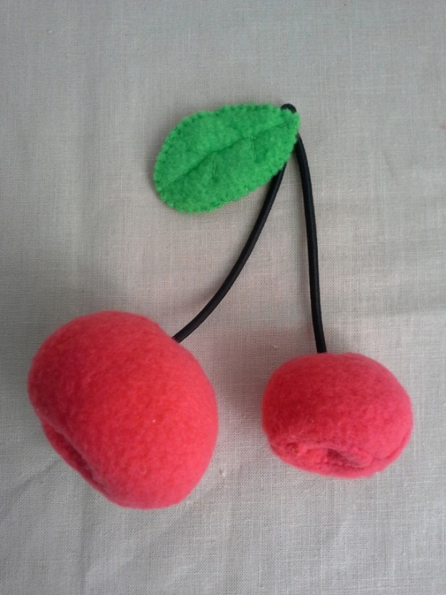
рис.10 рис.11
С лицевой стороны вишенки оформляем личико (рис. 12).
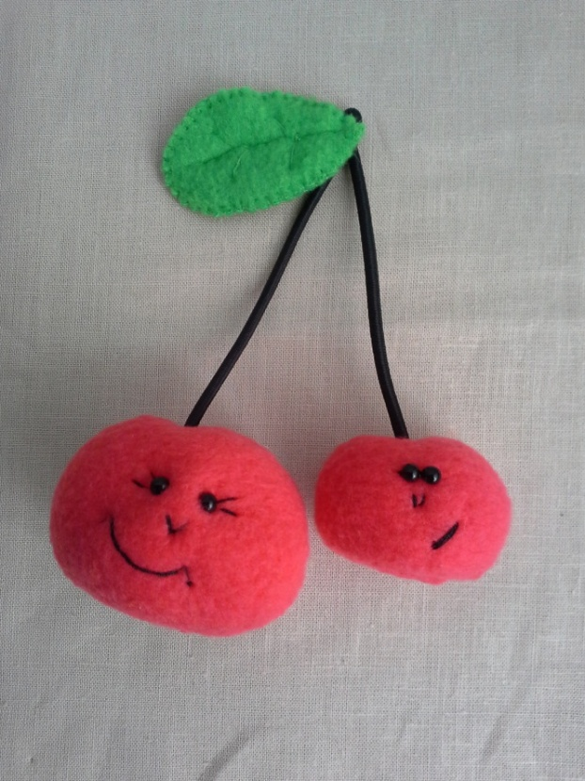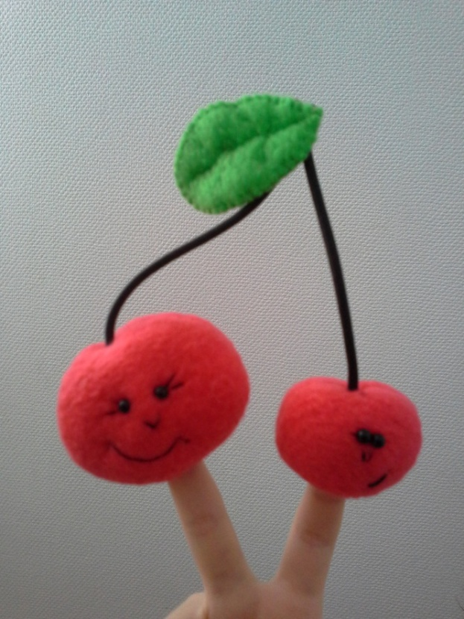
рис.12

По такому же принципу можно изготовить целый фруктовый сад.
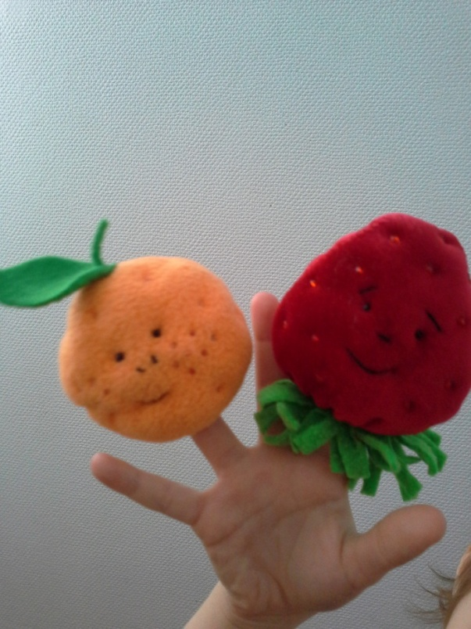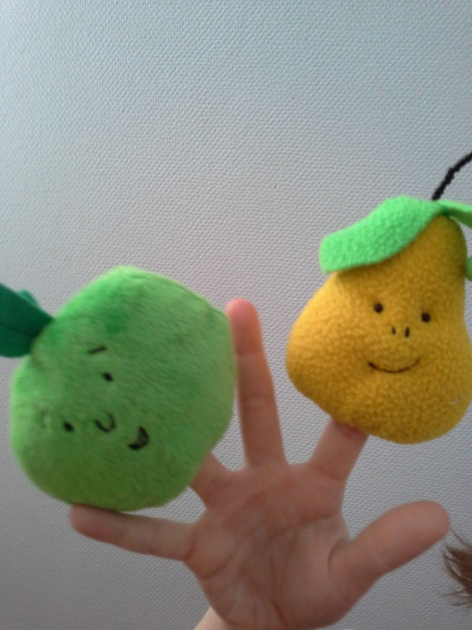
Как хорош он, летний сад,
Фруктами всегда богат.
Вишен стройных целый ряд -
Рубином ягоды горят.
Рядом здесь растёт и слива,
Плодами сочными красива.
Груш и яблок аромат,
Съесть одно бы каждый рад. Елена Эрато.

